**Bijuteri Satış Sitesi**

Web Tabanlı Windows Programlama

Ege Üniversitesi Bilgisayar Mühendisliği

Sabiha Mumcu-05130000226

30.5.17

**İçindekiler**

1.Giriş

2.Benzer Çalışmalar

3.Yöntem ve Teknolojiler

4.Tamamlanan Çalışmalar

4.1.Analiz

4.2.Tasarım

4.3.Geliştirim

4.4.Sınama

5.Geliştirilen Web Sitesinin Tanıtımı

6.Planlanan Çalışmalar

7.Sonuç ve Değerlendirme

Kaynaklar

**1.Giriş**

Bijuteri altın,mücevher,bronz gibi değerli taşlar yerine daha ucuz bir hammadde kullanılarak ekonomik olarak elde edilen çeşitli takı ve süs eşyalarıdır.

Birçok insan süs,hediye,koleksiyon ve benzeri amaçlar için farklı yerleri gezerek orjinal takılar,süs eşyaları satın alırlar.Bijuteri satış web sitesinin amacı müşteriyi kolay,ucuz ve güvenilir yoldan çeşitli ürünleri online alışveriş ile müşteriyle kısa sürede buluşturmaktır.

**2.Benzer Çalışmalar**

Birçok giyim mağazası aksesuar başlığı altında bijuteri,takı ve saç aksesuarı,ayakkabı ve aksesuar bölümleri içerisinde bijuteri ürünlerini barındırmaktadır.[1]Sadece takı ve aksesuar satan siteler de mevcuttur.[2]

**3.Yöntem ve Teknolojiler**

Uygulama geliştirme ortamı Microsoft Visual Studio 2015 version 14.0.254331.01

Kullanılan veritabanı:Microsoft SQL Server Management Studio

Web formları:"Internet Information Server(IIS)'e sahip web server üzerindeki HTML kod ve kontrolleri içeren yapıya web form adi verilir.Web form,HTML tarafından oluşturulmuş kullanıcı ara birimini browser'a yollar iken,kod ve kontroller web server'da kalarak kullanıcı arabirimine destek verirler.Web sayfası gerekli tüm kodları browser'a gönderir ve burada process kademeleri gerçekleşir.Web form ise sadece arabirim kontrollerini gönderir ve sayfa process kademeleri server tarafından yönetilir."[3]

JQuery:"JQuery HTML dökümanların yönetiminde,animasyon oluşturumunda,etkileşimli sayfaların hazırlanmasında kullanılan daha az kodla,daha efektif daha çok işlerin yapılmasını sağlayan bir web etkileşimi JavaScript kütüphanesidir."[4]

CSS:" Bir Web sayfası içerisinde birbiriyle uyumlu birkaç renk ve birkaç yazı tip kullanılır ve bunları her sayfada ayrı ayrı tekrar belirtmek yerine CSS yardımıyla bir sefer tanımlayıp bütün web sayfalarında ortak olarak kullanılabilir. Böylece sayfaların hafızadaki boyutu epey küçüldüğü gibi güncelleme yapmak da kolaylaşır."[6]

Javascript:"Yaygın olarak web tarayıcılarında kullanılmakta olan bir programlama dilidir."[5]

Etkileşimli web sayfaları hazırlayabilmemizi sağlar.

ASP.NET AJAX: "İnternet sayfalarında JavaScript ve XML HttpRequest kullanımı ile etkileşimli uygulamalar yaratan tekniğin adıdır. En yaygın kullanım alanı, sayfayı yeniden yüklemeye gerek kalmaksızın, sayfada görünür değişiklikler yapmaktır. "[7]

Master Page: "Master Page birden çok web formu barındıran bir şablondur. Master Page dosyalarının uzantısı .net ortamında **master**‘dır. Ayrıca tıpkı web formları ve web user kontrolleri gibi codebehind dosyalarını destekler. Tüm master page dosyaları **System.Web.UI.MasterPage** sınıfından miras almaktadırlar."[8]

**4.Tamamlanan Çalışmalar**

**4.1 Analiz**

Uygulamayı admin ve kullanıcılar kullanıyor.Kullanıcılar sitenin tasarımında müşteri olarak da geçiyor.

Admin:

Use Cases:

1.Urun Ekle

2.Urun Sil

3.Urun Guncelle

4.Giris yap

Müşteri:

1.Urun Seç

2.Urun Sepete Ekleme Talebinde Bulun

3.Sisteme Kayıtlanma

4.Siparis Ver

Use Case Diagram

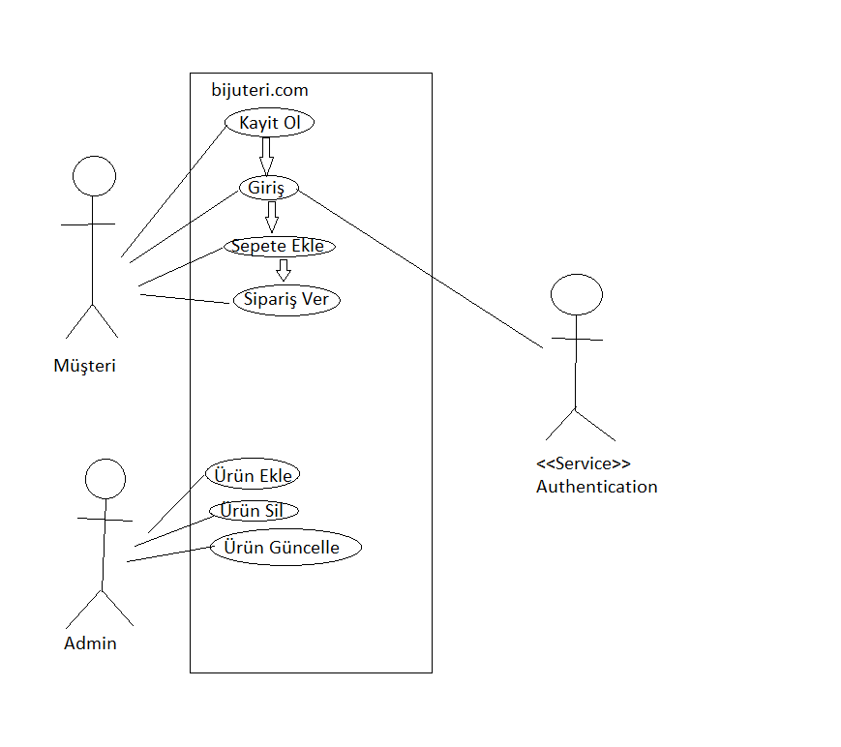

**4.2.Tasarım**

Sayfa Tasarımı:

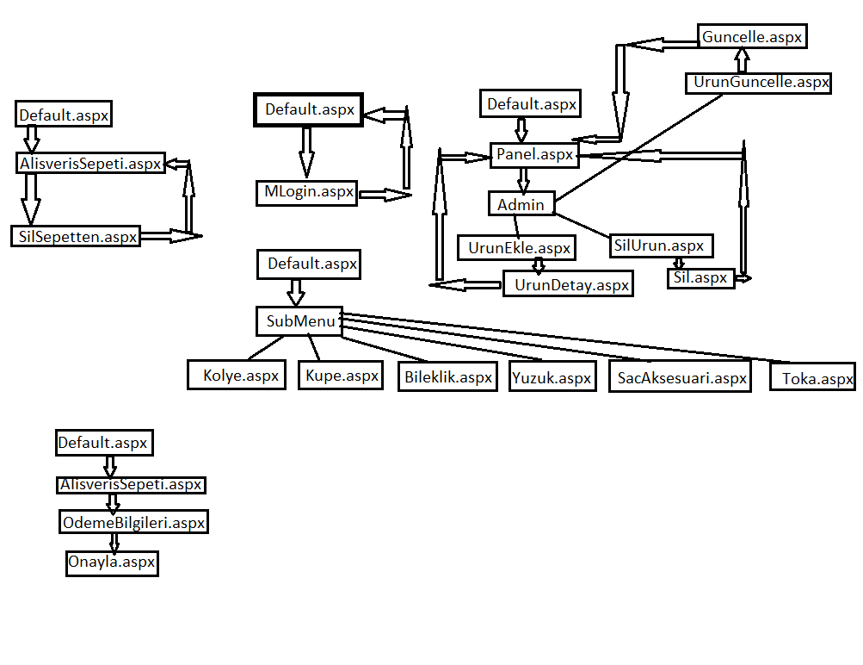

Veritabanı Tasarımı:

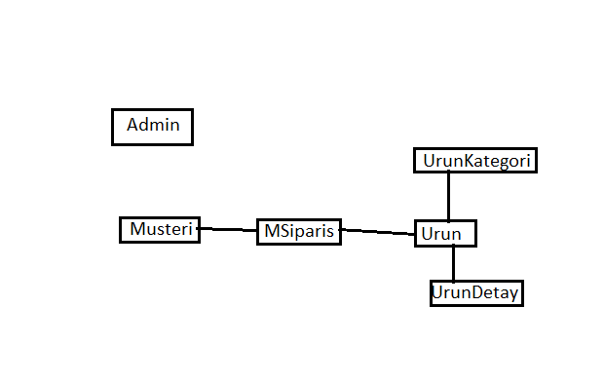

admin.master:Admin'in yapacağı işler için oluşturulmuş master page.

Login.aspx:Adminin siteye giriş işlemleri ve ardından Panel.aspx'e yönlendirilmesi için kullanılıyor.

Panel.aspx:Siteye ürün ekleme,var olan ürünleri silme,ürünün adını yada fiyatını güncellemek için admin tarafından kullanılıyor.

UrunGuncelle.aspx:Adminin sitedeki bir ürünün adını yada fiyatını güncellediği sayfa.

UrunEkle.aspx:Adminin siteye ürün eklediği sayfa.

SilUrun.aspx:Bir ürünü siteden silmek için gerekli işlemlerin yapıldığı sayfa.

Frontend.master:Müşterinin yapacağı işler için oluşturulmuş master page.

AlisverisSepeti.aspx:Müşterinin yaptığı alışverişlerin yer aldığı sayfa.

UrunAyrinti.aspx:Her urun icin ayrıntıların yer aldığı sayfa.Aynı zamanda müşteri bu sayfadan alışveriş sepetine ürün ekleyebiliyor.

Onayla.aspx:Müşterinin alışverişi onaylaması durumunda açılan sayfa.

MLogin.aspx:Müşterinin siteye login olduğu sayfa.

MRegister:Müşterinin siteye kayıt olduğu sayfa.

Default.aspx:Tüm ürünlerin yar aldığı sayfa.

Kupe.aspx:Kupe urunlerinin yer aldıgı sayfa.

Bileklik.aspx:Bileklik urunlerinin yer aldığı sayfa.

Iletisim.aspx:Site için herhangi bir görüş yada öneri için iletişim bilgilerinin yeraldığı sayfa.

Hakkında.aspx:Bijuteri satış sitesi hakkında genel bilgiler içerir.

Firsatlar.aspx:Ürün fiyatı 15 tl nin altında olan ürünleri listeleyen sayfa.

Yeni.aspx:Siteye en son eklenmiş olan 6 ürünü listeler.(Horizontal olarak 2 tam satır olsun diye 6 ürün seçildi.Her satıra 3 ürün yerleşiyor.)

.

**4.3.Geliştirim**

SqlBaglantisi sınıfı veritabanı baglantisini kolaylaştırmak için kullanılıyor.

Admin klasörü adminin gerçekleştirdiği işlemler için tutuluyor.

SubMenu klasörü sidebarda listelenen sayfaları içeriyor.

Controls klasörü sitede kullanılan user controlleri içeriyor.AnaSablon.ascx dosyasi yan menülerde tekrar eden açılan sayfaların bilgileri çekmek için ortak bir tasarım olarak düşünülmüştür.Urun resmi üzerinde tıklanılınca ürünün ayrıntısına giden referans vardır.

<a href="../UrunAyrinti.aspx?urunID=<%#Eval("urunID") %>"><asp:Image ID="Image1" runat="server" Height="150px" ImageUrl='<%# Eval("urunResim") %>' Width="190px" /></a>

fuResim klasöründe sayfada kullanılan resimler bulunuyor.

App_Themes klasöründe sayfada kullanılan temanin style dosyası ve skin dosyası bulunuyor

**4.4.Sınama**

Sitenin ana sayfası Default.aspx dir.Kullanıcı yan menuden seçim yaparak ürünleri ayrıntılarıyla birlikte inceler.Satın almak isteği bir ürüne tıklar.Kullanıcı giriş yapmamışsa MLogin.aspx e yönlendirilir.Giriş yapmışsa seçilen ürün sepete eklenir aynı zamanda toplam fiyat sağ üstte güncellenir.Kullanıcı daha sonradan vazgeçtiği bir ürünü alışveriş sepetinden çıkarabilir.Sepetteki ürünleri onaylayan kullanıcıya ürünler gönderilene kadar toplam fiyat aynı kalır.

Admin siteye kullanıcıyla aynı bölümden giriş yapar.Giriş yaptığında müşteri için açılan Default.aspx sayfası yerine Panel.aspx sayfası açılır.Admin bu sayfada sol tarafta yer alan kısımda müşterilerin gerçekleştirdiği son 10 işlemi görebilir.Sağ kısımda ise ürün ekleme,çıkarma,ürünün fiyatını ve adını güncelleme gibi işlemleri gerçekleştirebilir.

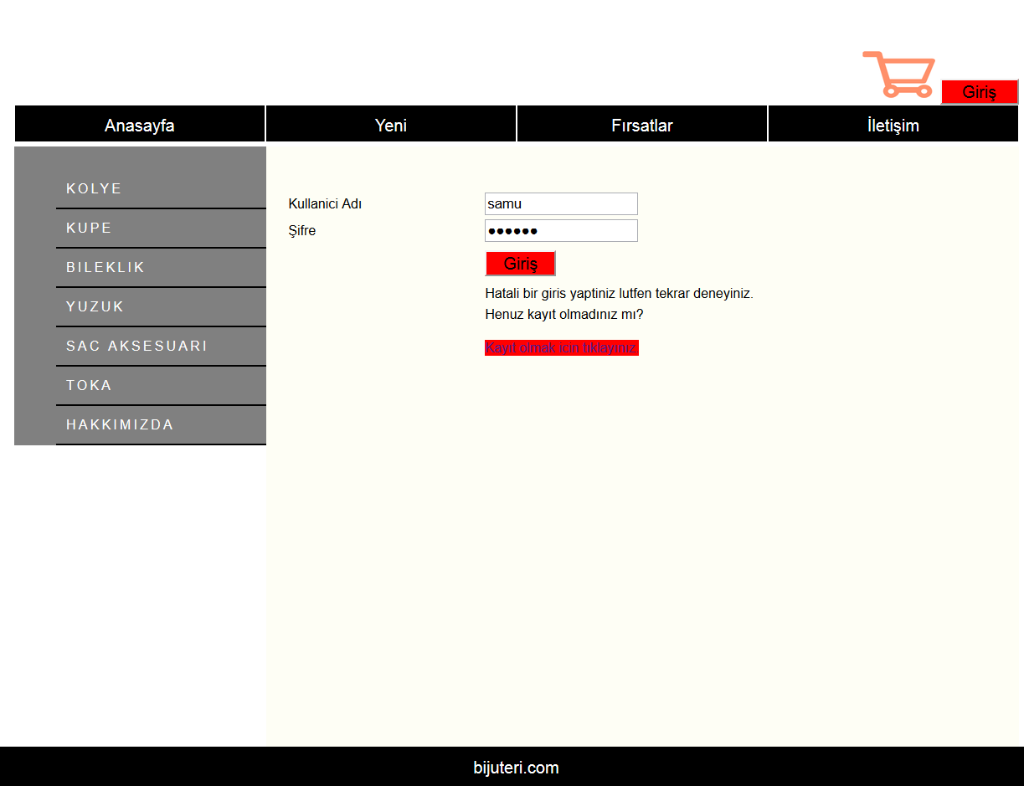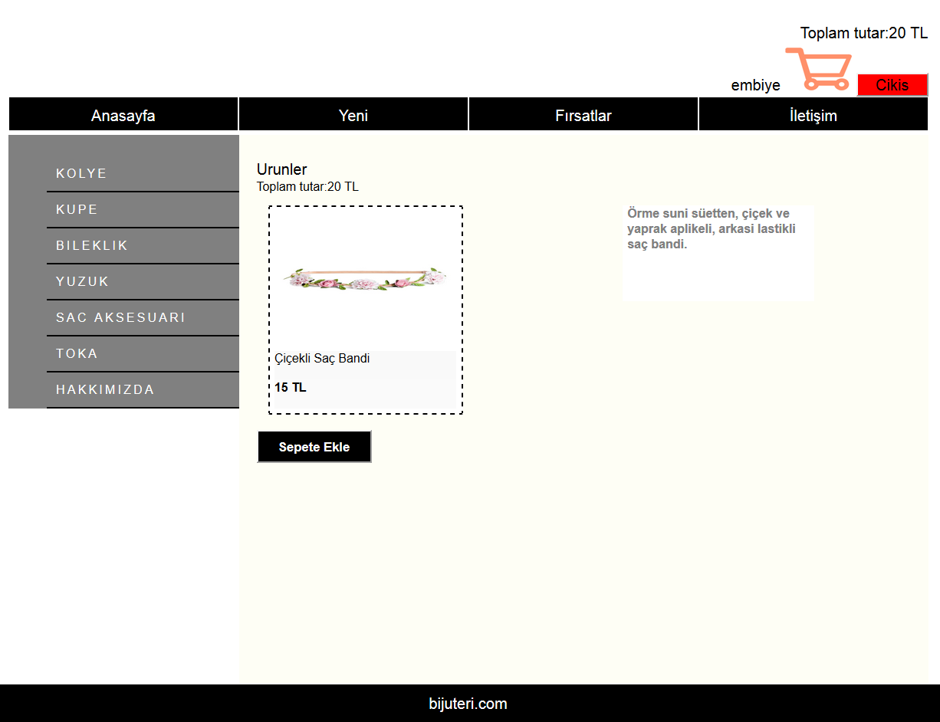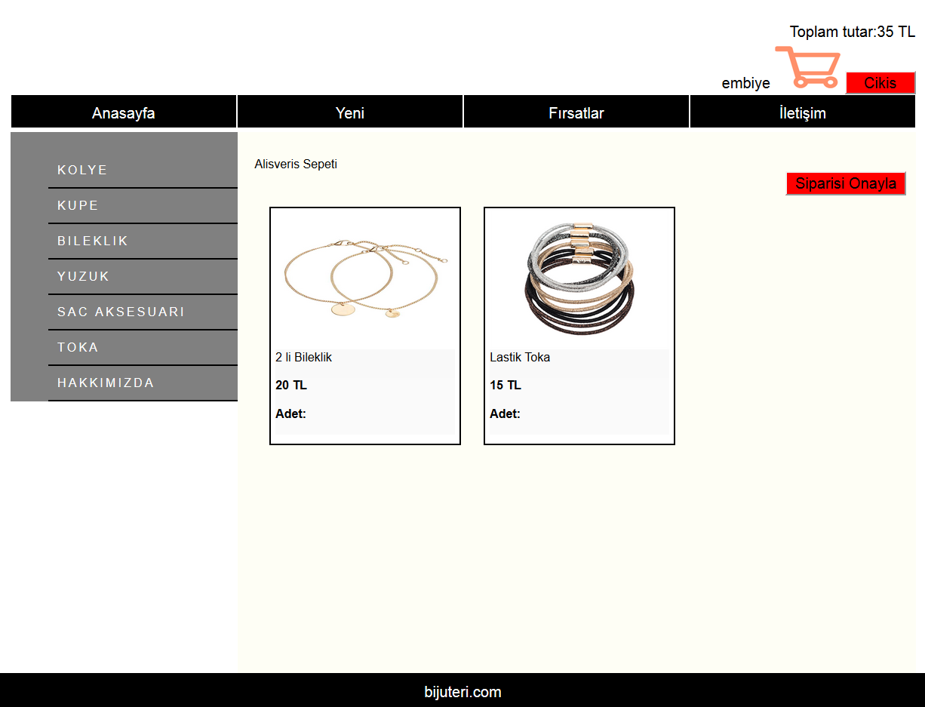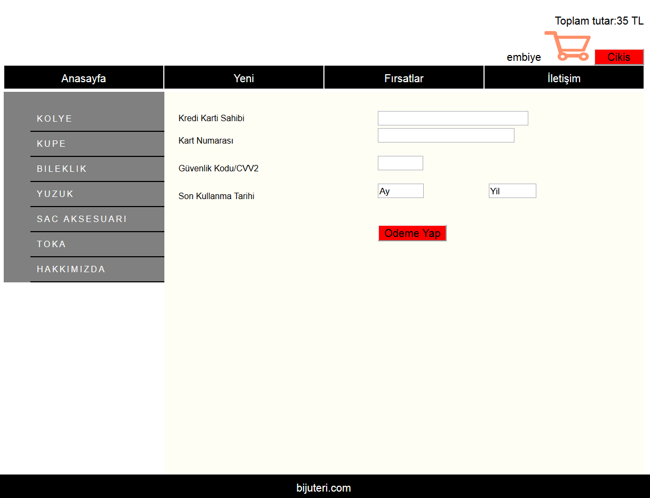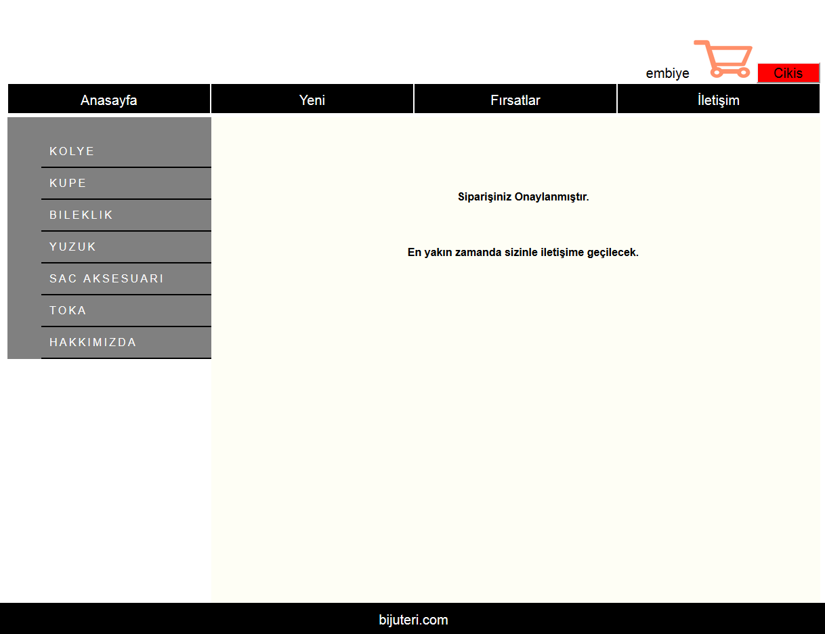

**5.Geliştirilen Web Sitesinin Tanıtımı**

Kullanıcı siteye admin olarak yada müşteri olarak giriş yaparsa işlem gerçekleştireblir.Giriş yapmadan ürünleri inceleyebilir.

Müşterinın bir ürünü satın alma,iptal etme ve sepetteki ürünlerini onaylayıp ödeme yetkileri var.Admin ise sitede satılacak bir ürünü ekleme,artık satılmayacak bir ürünü kaldırma ve fiyat-isim güncelleme gibi yetkileri var.

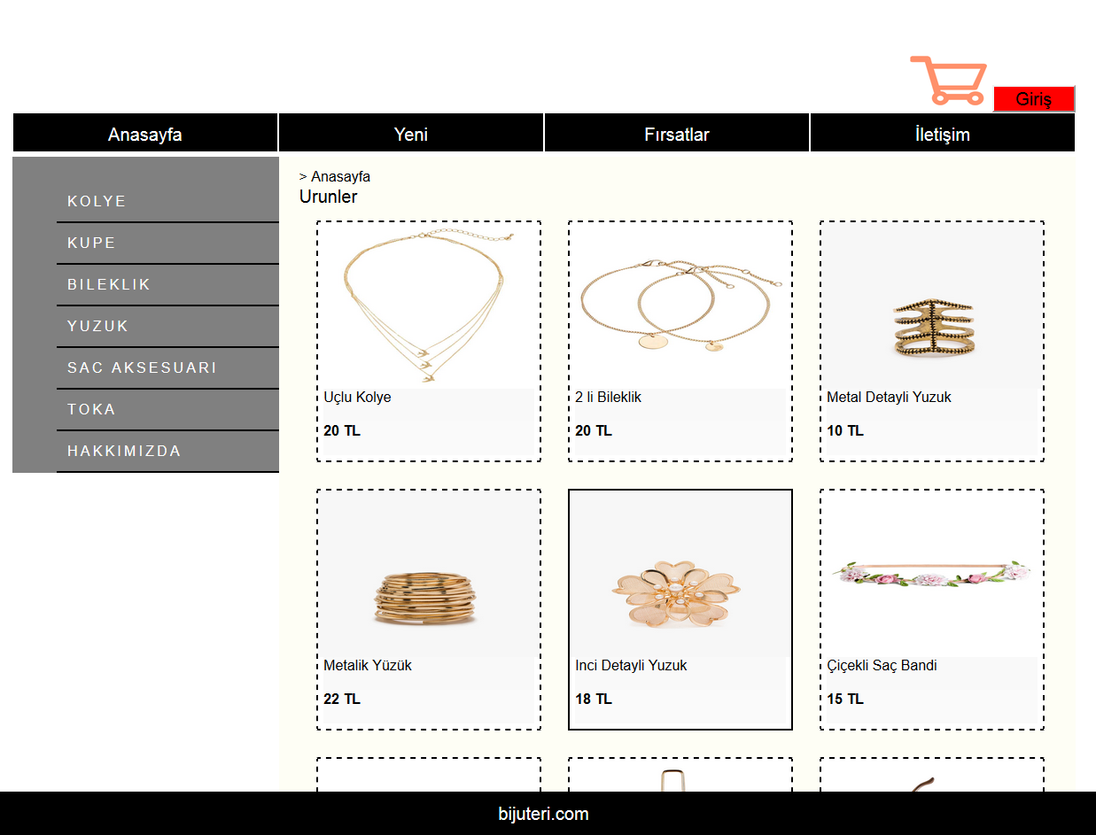

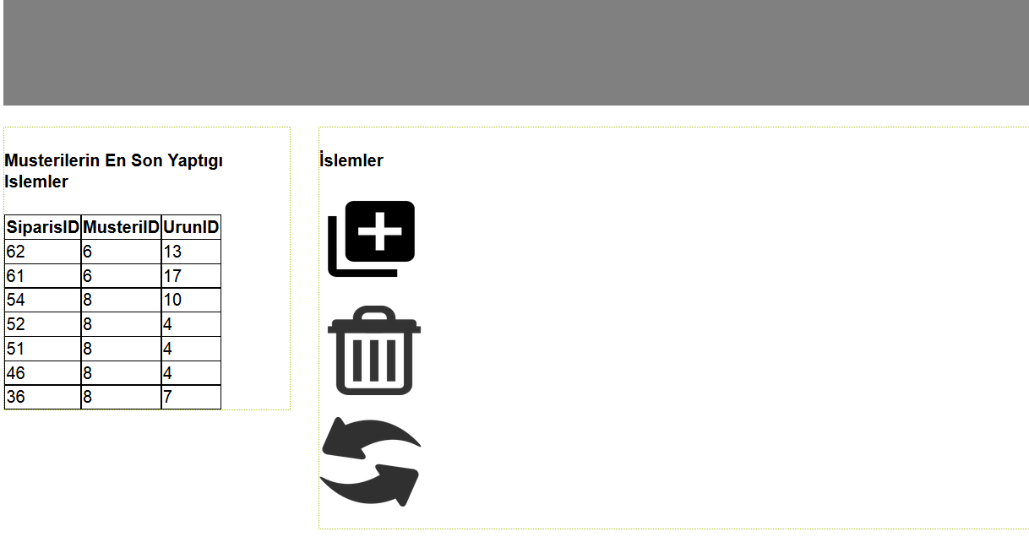

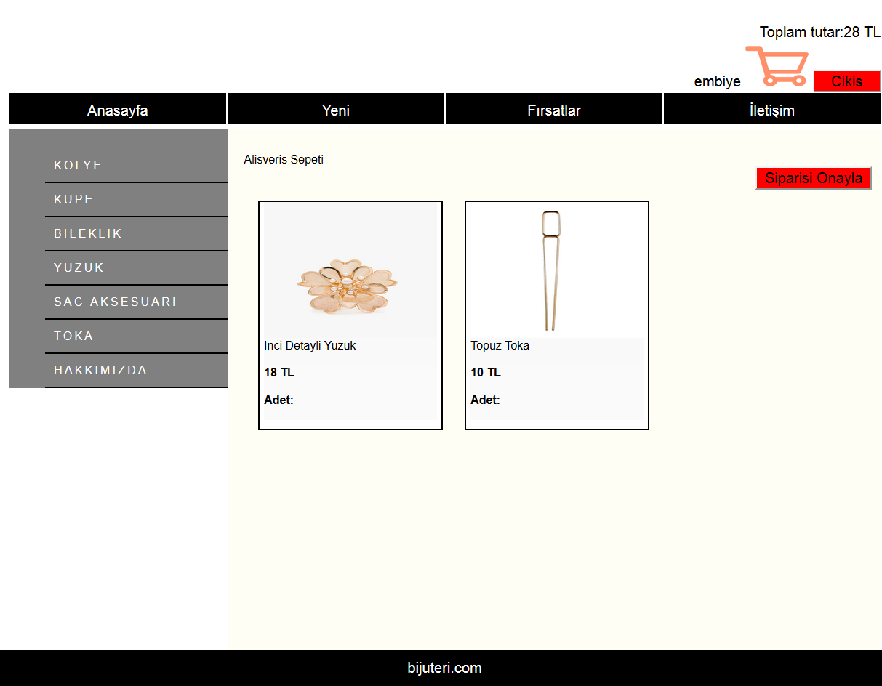

**6.Planlanan Çalışmalar**

Bir sonraki aşamada kullanıcıların siteyle etkileşimini arttırmak için kullanıcıların da siteye ürün ekleyip satışa çıkarabilmeleri sağlanabilir.

**7.Sonuç ve Değerlendirme**

Ders kapsamında gördüğümüz konuları proje sayesinde pekiştirme ve üzerine yeni şeyler öğrenme fırsatım oldu.Sitenin veritabanıyla etkileşimiyle ilgili bir çok şey öğrenmiş oldum.Sitenin tasarımı,sayfa geçişleri,sunucu kontrolleri ve girilen degerlerin kontrolüyle ilgili ayrıntılı bilgiler edindim.

**Kaynaklar**

[1] https://www.oxxo.com.tr/tr/aksesuarlar/taki-sac-aksesuari/, http://www.koton.com/tr/kadin/aksesuar/bijuteri/c/M01-C02-N03-AK111, http://www2.hm.com/tr_tr/kadin/yeni-urunler/ayakkabi-aksesuar.html

[2] https://www.bijuteri.net/, http://www.aksesuarim.com/, https://www.takibu.com/

[3]Web Form Nedir? http://www.bestepe.org/index.php/web-form-nedir.html

[4]JQuery Nedir? JQuery Ne İşe Yarar? https://www.ahmetiscan.web.tr/jquery-nedir-ne-ise-yarar-nasil-ogrenilir/

[5] https://tr.wikipedia.org/wiki/JavaScript

[6] https://tr.wikipedia.org/wiki/Cascading_Style_Sheets

[7] https://tr.wikipedia.org/wiki/AJAX_(programlama)

[8] http://www.ismailgursoy.com.tr/master-page-nedir/